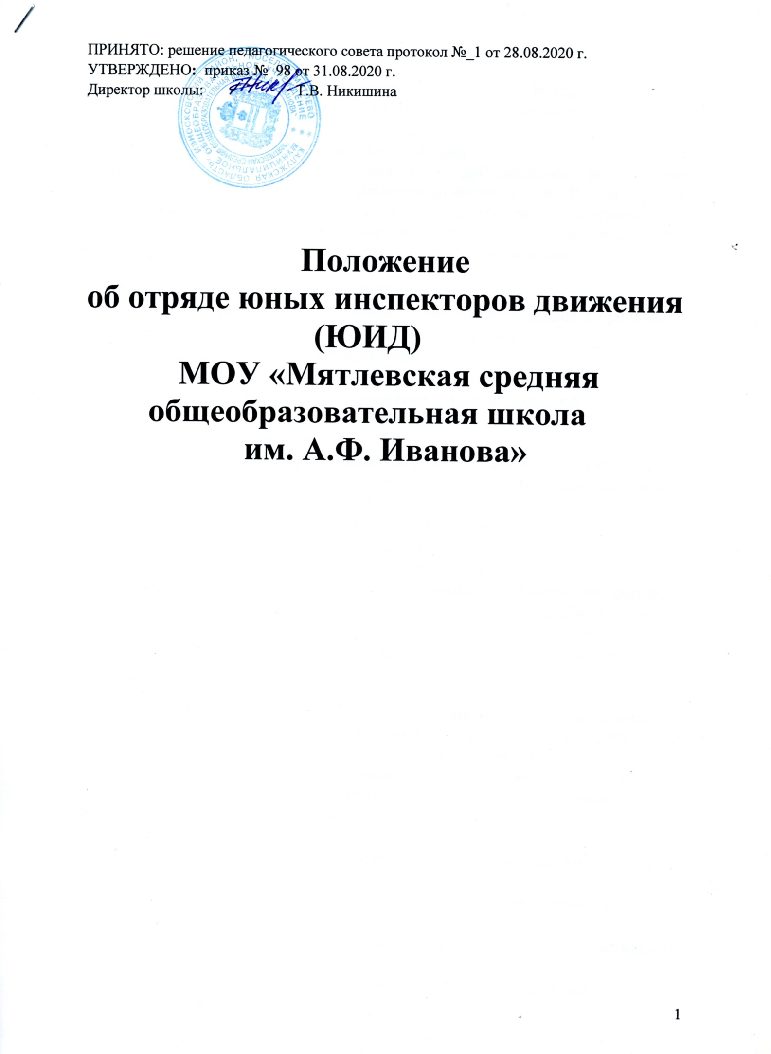
ПРИНЯТО: решение педагогического совета протокол №_1 от 28.08.2020 г.
УТВЕРЖДЕНО: приказ № 98 от 31.08.2020 г.
Директор школы: Т.В. Никишина

Положение
об отряде юных инспекторов движения (ЮИД)
МОУ «Мятлевская средняя общеобразовательная школа
им. А.Ф. Иванова»

Положение

об отряде юных инспекторов движения (ЮИД)

МОУ «Мятлевская СОШ им. А.Ф. Иванова»

Общие положения
Отряд юных инспекторов движения – добровольное объединение школьников, которое создано для применения усвоенных ими знаний Правил дорожного движения (ПДД), воспитания у них чувства ответственности, культуры участника дорожного движения, профессиональной ориентации; широкого привлечения детей к организации пропаганды правил безопасного поведения на улицах и дорогах.
Основные цели создания отряда ЮИД:
- создание условий для широкого привлечения учащихся к пропаганде безопасного поведения детей на улицах и дорогах;
- профессиональная ориентация учащихся;
- организация активного досуга детей и подростков;
- создание условий для правового и гражданского воспитания школьников.
Важнейшие задачи отряда ЮИД:
- углубленное изучение Правил дорожного движения, знакомство с оперативно- техническими средствами регулирования дорожного движения;
- профилактика правонарушений среди несовершеннолетних;
- пропаганда Правил дорожного движения
- организация работы с юными велосипедистами
- овладение методами предупреждения дорожно-транспортного травматизма и навыками оказания первой доврачебной помощи пострадавшим при дорожно- транспортных происшествиях;
- овладение техническими знаниями и навыками мастерства в управлении велосипедом;

Общая характеристика юного инспектора дорожного движения
Юный инспектор движения – активный помощник в деле пропаганды безопасности дорожного движения и предупреждения детского дорожно- транспортного травматизма. Юный инспектор личным примером, активной общественной деятельностью формирует у школьников устойчивые навыки соблюдения Правил дорожного движения.
Юный инспектор должен знать:
- историю развития Правил дорожного движения, службы ГИБДД и движения ЮИД;
- требования ПДД в объеме программы подготовки водителей категории «А», «В»;
- формы и методы пропагандистской работы по безопасности дорожного движения;
- устройство и приемы безопасной эксплуатации велосипеда;
- основы оказания первой доврачебной помощи пострадавшим в дорожно- транспортных происшествиях (ДТП) и при неотложных ситуациях.
Юный инспектор должен уметь:
- оценивать дорожную ситуацию, определять уровень опасности для пешеходов и велосипедистов;
- использовать в практической деятельности знание ПДД, в том числе при организации агитационной работы и пропаганды безопасности дорожного движения;
- проводить воспитательную работу по ПДД с детьми младшего возраста;
- оказывать первую доврачебную помощь;
- хорошо ездить на велосипеде и устранять возникающие неисправности.
Основные задачи юного инспектора движения:
- овладение прочными знаниями, умениями и навыками безопасного поведения на улицах и дорогах;
- – принимать активное участие в пропаганде Правил дорожного движения;
- бороться с правонарушениями в сфере дорожного движения среди детей и подростков;
- содействовать в популяризации деятельности ЮИД в школе и поселке

Права и обязанности юного инспектора движения
Юный инспектор движения имеет право:
- участвовать в обсуждении всех вопросов, относящихся к деятельности отряда, и вносить соответствующие предложения;
- овладев знаниями, умениями и навыками, методикой и практикой работы по профилактике ДДТТ, получить звание «Юный инспектор движения». Звание присваивается после проверки умений в практической работе;
- Обращаться за помощью и консультацией по вопросам безопасности дорожного движения в органы ГИБДД.
Юный инспектор движения обязан:
- активно участвовать в делах отряда ЮИД, своевременно и точно выполнять задания;
- добросовестно изучать Правила дорожного движения и быть примером их неукоснительного соблюдения на улицах и дорогах;
- вести разъяснительную работу среди сверстников, детей дошкольного возраста, взрослого населения по пропаганде безопасности дорожного движения;
- всемерно содействовать в проведении мероприятий, направленных на предупреждение ДДТТ.

Деятельность отряда ЮИД
Деятельность отряда ЮИД предусматривает организацию школьных мероприятий, подготовленных членами ЮИД, создание стендов, выпуск стенгазет, боевых листков и другой информационной работы, освещающей состояние аварийности на дорогах района и работу юных инспекторов. Проведение разъяснительной работы по пропаганде Правил дорожного движения в школе. Организация разъяснительной работы по теме безопасности дорожного движения; проведение бесед, викторин; организация и проведение игр, экскурсий, соревнований, конкурсов, КВН, тематических праздников; создание агитбригад; участие в создании и использовании наглядной агитации, оформление информационных уголков по безопасности дорожного движения.

